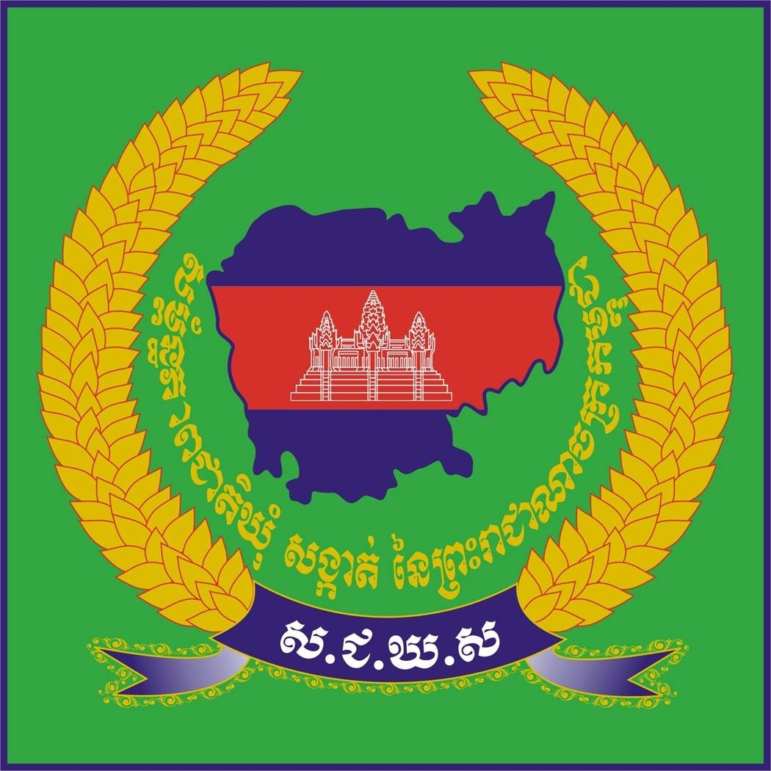

របៀប​វារៈ​
​កិច្ច​ប្រជុំ​លើក​ទី ២ អំពី
« កម្រង​សំណួរ​សម្រាប់​ការសិក្សា​ស្រាវ​ជ្រាវ​អំពី​​អំពើ​ហិង្សា​​យេនឌ័រ »
កាលបរិច្ឆេទ ៖ ថ្ងៃទី១៦ ខែ​ វិចិ្ជកា ឆ្នាំ​២០១២
ពេលវេលា ៖ ម៉ោង ​៧:៣០ដល់ម៉ោង១២:០០ព្រឹក
ទី​កន្លែង​ប្រជុំ ៖ បន្ទប់​ប្រជុំ​អង្គការ​វិទ្យាស្ថាន​បើក​ទូលាយ​ផ្ទះលេខ ​១៩ ​ផ្លូវ៣៧៤ ​(ទល់​មុខ​សាលា​សង្កាត់​​ទួល​ ស្វាយ​ព្រៃ​ទី​១​ )សង្កាត់​ទួល​ស្វាយ​ព្រៃ​ទី​១​ ខណ្ឌ​ចំការមន ក្រុងភ្នំពេញ
អ្នក​រៀប​ចំ ៖ សម្ព័ន្ធ​ភាព​ជាតិ ឃុំ សង្កាត់ និង​អង្គការ​វិទ្យាស្ថាន​បើក​ទូលាយ
អ្នក​ចូល​រួម ៖ ​ក្រុម​ប្រឹក្សា​ឃុំ សង្កាត់ តំណាង​ក្រសួង ស្ថាប័ន និង អង្គការ​មិន​មែន​រដ្ឋាភិបាល​​
គោល​បំណង​របស់​កិច្ចប្រជុំ​ពិភាក្សា៖
- ស្នើ​សុំ​មតិយោបល់​​ទៅលើ​​កម្រង​សំណួរ​សម្រាប់​ការសិក្សា​ស្រាវជ្រាវ​អំពី​អំពើ​ហិង្សា​​យេនឌ័រ
កម្មវិធី​ប្រជុំ៖​
ពេលវេលា | សកម្មភាព | អ្នក​​ទទួលខុសត្រូវ
៧:៣០-៧:៤៥ | ការ​ចុះ​ឈ្មោះ​​ | អង្គការ​វិទ្យាស្ថាន​បើកទូលាយ
៧:៤៥-៧:៥៥ | មតិ​ស្វាគមន៍​របស់​លោកស្រី​នាយិកា​អង្គការ​ | អង្គការ​វិទ្យាស្ថាន​បើកទូលាយ
៧:៥៥-៨:០៥ | ចំណាប់​អារម្មណ៍​ស្វាគមន៍​របស់​តំណាង​សម្ព័ន្ធ​ភាព​ជាតិ​ឃុំ ​សង្កាត់ | អង្គការ​វិទ្យាស្ថាន​បើកទូលាយ
៨.០៥-៩:១០ | ​ការ​បង្ហាញ​​ពី​គម្រោង​​និង​ពិភាក្សា​លើ​កម្រង​សំណួរ | អង្គការ​វិទ្យាស្ថាន​បើកទូលាយ
៩:១០-៩:៣០ | សម្រាក​ពិ​សារ​​​អាហារ​សំរ៉ន់​​​ | អង្គការ​វិទ្យាស្ថាន​បើកទូលាយ
៩:៣០-១១:00 | បន្ត​ការ​ពិភាក្សា​និង​បង្ហាញ​កម្មវិធី Limesurvey | អង្គការ​វិទ្យាស្ថាន​បើកទូលាយ
១១:00-១១:៥០ | ប្រជុំ​តាម​ដាន​ការងា​រ​គម្រោង (លើកទី១) | អង្គការ​វិទ្យាស្ថាន​បើកទូលាយ
១១:៥០-១២:០០ | ​សរុប​លទ្ធផល ​និង ​បិទ​កម្ម​វិធី | អង្គការ​វិទ្យាស្ថាន​បើកទូលាយ
*សម្ព័ន្ធ​ភាព​ជាតិ ឃុំ សង្កាត់ និង អង្គការ​វិទ្យាស្ថាន​បើក​ទូលាយ​រក្សា​សិទ្ធិ​កែប្រែ​កម្មវិធី ប្រសិន​ករណី​ចាំ​បាច់។

